海洋化学资源的综合利用 习题2
新题基础练
题组一 粗盐的提纯
1.(2021广东东莞粤华学校高一上10月月考)实验室进行NaCl溶液蒸发实验时,一般有以下操作过程:①放置酒精灯;②固定铁圈位置;③放置蒸发皿;④加热搅拌;⑤停止加热,利用余热蒸干。其正确的操作顺序为 ( )
A.②③④⑤① B.①②③④⑤
C.②③①④⑤ D.②①③④⑤
2.除去粗盐中的杂质MgCl₂、CaCl₂和Na₂SO₄,过程如下:
粗盐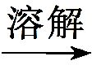 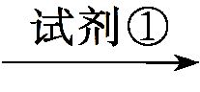 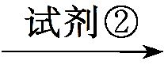 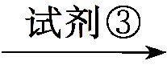 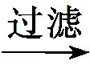 滤液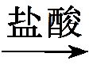 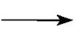氯化钠固体
下列有关说法中不正确的是 ( )
A.试剂①②③分别是NaOH、Na₂CO₃、BaCl₂
B.除去Ca²⁺的主要反应:Ca²⁺+C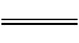 CaCO₃↓
C.检验S是否除净的方法:取适量滤液,加稀盐酸酸化,再加BaCl₂溶液
D.加稀盐酸调节pH后,采用蒸发结晶的方法得到NaCl固体
3.为了除去KCl固体中少量的MgCl₂、MgSO₄,可选用Ba(OH)₂、盐酸和K₂CO₃三种试剂,按下图步骤操作:
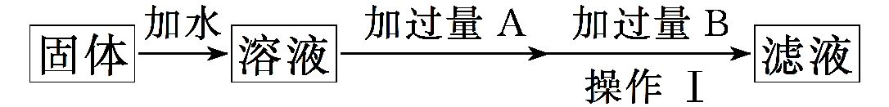
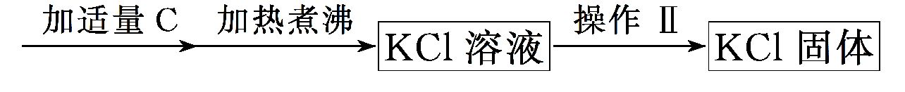
(1)写出三种试剂的化学式:
A ,B ,C 。
(2)①加入过量A的目的是 ,有关化学方程式为
。
②加入过量B的目的是 ,有关化学方程式为 。
③加热煮沸的目的是 。
(3)操作Ⅰ是 ,操作Ⅱ是 。
题组二 溴、碘的提取
4.(2020甘肃武威高一下期末)从海带中提取碘单质,工艺流程如下。下列关于海带制碘的说法错误的是 ( )
干海带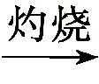 海带灰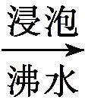 悬浊液 滤液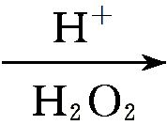 碘水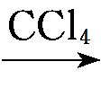 I₂的CCl₄溶液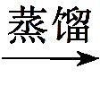I₂
A.实验室灼烧干海带在坩埚中进行
B.沸水浸泡的目的是使I⁻充分浸出
C.由滤液获得碘水,发生的离子反应为2I⁻+H₂O₂ I₂+2OH⁻
D.碘水中加入CCl₄得到I₂的CCl₄溶液,该操作为萃取
5.(2021河南中原名校高三第一次质检)“空气吹出法”海水提溴的工艺流程如图:
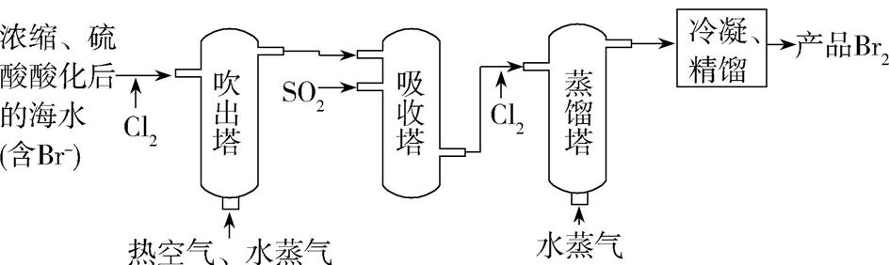
下列说法正确的是 ( )
A.从吹出塔进入吸收塔的物质只有Br₂
B.从吸收塔流出的溶液溶质主要含HBr和H₂SO₄
C.两次通入的水蒸气的作用都是参加反应
D.第一次通入Cl₂的目的是氧化Br⁻,第二次通Cl₂的目的是氧化SO₂
题组三 从海水中提取镁
6.(2021河北石家庄二中高一上月考)从海水中提取镁,可按如下步骤进行:①把贝壳制成石灰乳;②在引入的海水中加入石灰乳,沉降,过滤,洗涤沉淀物;③将沉淀物与盐酸反应,蒸发结晶,干燥产物;④将产物熔融后电解。关于提取镁的下列说法中,不正确的是 ( )
A.此法的优点之一是原料来源丰富
B.进行①②③步骤的目的是从海水中提取MgCl₂
C.以上提取镁的过程中没有涉及氧化还原反应
D.步骤④电解时,产生的氯气可用于制取盐酸,循环利用
7.(2021江西上饶玉山高三第三次月考)某同学通过一系列实验探究Mg及其化合物的性质,下列说法正确的是 ( )
A.将水加入浓硫酸中得到稀硫酸,置镁片于其中探究Mg的活泼性
B.将NaOH溶液缓慢滴入MgSO₄溶液中,观察Mg(OH)₂沉淀的生成
C.将Mg(OH)₂浊液直接倒入已装好滤纸的漏斗中过滤,洗涤并收集沉淀
D.加热MgCl₂溶液得无水MgCl₂固体

新题素养练
题组 海洋化学资源的综合利用
1.(2021黑龙江哈尔滨第三十二中学高一上期末,)海洋是非常巨大的资源宝库,以下有关海洋资源开发和利用的说法错误的是 ( )
A.海水中的元素种类很多,富集程度大
B.海水淡化的方法主要有蒸馏法、电渗析法、离子交换法等
C.海水中含有Cl、Na、K、Mg、Ca、S等多种元素
D.由于与岩石、大气和生物相互作用,海水中溶解和悬浮着大量无机物和有机物
2.(2020山东德州高三上期中,)利用海洋资源获得的部分物质如图所示,下列有关说法正确的是 ( )
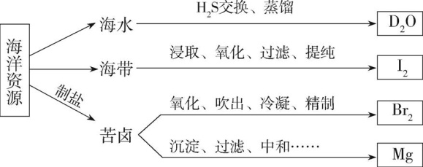
A.在化学反应中,H₂O可转变为D₂O
B.“加碘食盐”生产中碘添加剂为I₂
C.实验室用带玻璃塞的棕色试剂瓶贮存液溴
D.工业上用电解饱和MgCl₂溶液的方法制得Mg
3.(2020安徽“皖南八校”高三上第一次联考,)海水化学资源的利用具有非常广阔的前景。以海水为原料制备MgCl₂和NaOH的工艺流程如下:
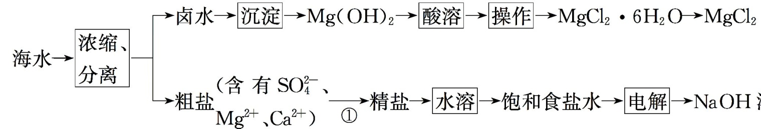
下列说法错误的是 ( )
A.“沉淀”时常用石灰乳作沉淀剂
B.“酸溶”时加入过量盐酸,有利于得到MgCl₂·6H₂O晶体
C.“电解”时,NaOH在阴极区得到
D.过程①加入试剂的顺序依次为Na₂CO₃溶液、NaOH溶液、BaCl₂溶液、稀盐酸
4.(2020福建泉州高一期中,)取四份等量的碘水于试管中,编号为Ⅰ、Ⅱ、Ⅲ、Ⅳ,分别加入汽油、CCl₄、酒精、NaCl溶液,振荡后静置,现象正确的是( )
A.Ⅰ中溶液分层,下层呈紫红色
B.Ⅱ中溶液分层,下层呈紫红色
C.Ⅲ中溶液分层,下层呈黄褐色
D.Ⅳ中溶液不分层,溶液由黄褐色变成黄绿色
5.(2020广西北海中学高一上期中,)海水的综合利用可以制备氯化钠和镁,其流程如图所示:
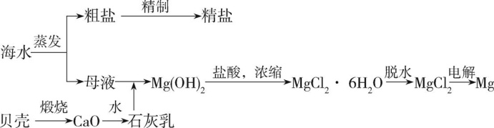
下列说法不正确的是 ( )
A.要检验母液中是否含氯离子应选用的试剂是硝酸酸化的硝酸银溶液
B.上述流程中的脱水过程属于分解反应
C.上述流程中涉及的变化都属于化学变化
D.上述流程中生成Mg(OH)₂沉淀的离子方程式为Mg²⁺+Ca(OH)₂Mg(OH)₂+Ca²⁺
6.(2021四川眉山校级月考,)某校化学兴趣小组通过查阅资料得知用海水获取氯化钠和金属镁的实验流程如图所示,请你根据题意回答下列问题。
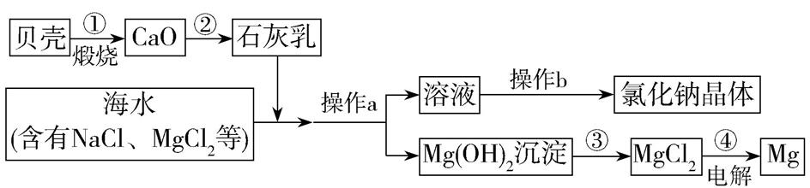
(1)写出第②步的化学方程式: 。
(2)第③步加入的化学试剂为 (填名称)。
(3)操作a的名称是 ,进行该操作时用到的玻璃仪器有烧杯、玻璃棒和 。①②③三步反应中属于分解反应的是 。
7.(2021重庆铜梁一中高一10月月考,)海带中含有丰富的碘。为了从海带中提取碘,某研究性学习小组设计并进行了以下实验:
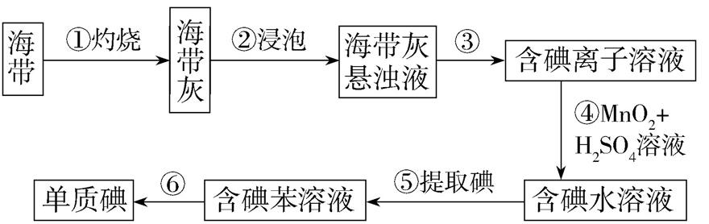
请填写下列空白:
(1)步骤①灼烧海带时,除需要三脚架外,还需要用到的实验仪器是 (填字母)。
A.烧杯 B.坩埚 C.表面皿
D.泥三角 E.酒精灯 F.干燥器
(2)步骤③的实验操作名称是 ;步骤⑥的目的是从含碘的苯溶液中分离出单质碘同时回收苯,该步骤的实验操作名称是 。
(3)步骤④反应的离子方程式是 。
(4)步骤⑤中,该学生选择用苯来提取碘的理由是 。
(5)请设计一种检验提取碘后的水溶液中是否还含有单质碘的简单方法:
。
答案全解全析
新题基础练
1.B 组装仪器时要从下向上,酒精灯在铁圈和蒸发皿的下方,所以要先放酒精灯;然后固定铁圈,放置蒸发皿;再点燃酒精灯加热,并搅拌,当有较多晶体析出时,停止加热,利用余热蒸干。答案为B。
2.A 除去Mg²⁺一般所用试剂为NaOH,除去Ca²⁺的试剂为Na₂CO₃,除去S的试剂为BaCl₂,而过量的Ba²⁺还是用Na₂CO₃除去,最终用盐酸除去过量的OH⁻和C,所以BaCl₂必须在加入Na₂CO₃之前加入,A错误;除去Ca²⁺的试剂为Na₂CO₃,离子方程式为Ca²⁺+C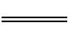 CaCO₃↓,B正确;检验S是否除净的方法为:取适量滤液,加稀盐酸酸化,再加BaCl₂溶液,C正确;过量的OH⁻和C用加入盐酸的方法除去,可以通过控制溶液pH的方法调节所加入盐酸的量,再蒸发结晶得到NaCl固体,D正确。
3.答案 (1)Ba(OH)₂ K₂CO₃ HCl
(2)①除尽MgCl₂和MgSO₄ MgCl₂+Ba(OH)₂BaCl₂+Mg(OH)₂↓、MgSO₄+Ba(OH)₂BaSO₄↓+Mg(OH)₂↓
②除尽过量Ba(OH)₂和生成的BaCl₂ Ba(OH)₂+K₂CO₃BaCO₃↓+2KOH、BaCl₂+K₂CO₃BaCO₃↓+2KCl
③使盐酸挥发
(3)过滤 蒸发
解析 要使杂质除去,所加试剂一般是过量的,但过量的试剂在后面步骤中必须除去,要除去Mg²⁺,可用含OH⁻的试剂,除S可用含Ba²⁺的试剂,所加试剂A为Ba(OH)₂,过量的Ba²⁺可用K₂CO₃除去,OH⁻以及过量K₂CO₃中的C可用盐酸除去,最后加热煮沸可除去HCl。
4.C 固体灼烧应在坩埚中进行,蒸发溶液在蒸发皿中进行,A不符合;沸水浸泡海带灰的目的是加快I⁻的溶解,并使之溶解更充分,B不符合;碘离子被过氧化氢氧化为碘单质,发生氧化还原反应,用过氧化氢从酸化海带灰浸出液中提取碘,产物中不会生成氢氧根离子,正确的离子方程式为2I⁻+2H⁺+H₂O₂ I₂+2H₂O,C符合;碘易溶于四氯化碳等有机溶剂,碘水中加入CCl₄发生萃取,得到I₂的CCl₄溶液,D不符合。
5.B 通入过量氯气使其与溴离子反应生成溴单质,再鼓入热空气和水蒸气使溴从溶液中挥发进入吸收塔,因此进入吸收塔的还有空气、水蒸气和过量的氯气,A不符合;在吸收塔里主要发生反应Br₂+SO₂+2H₂O H₂SO₄+2HBr,所以从吸收塔流出的溶液溶质主要含HBr和H₂SO₄,B符合;在吹出塔通入水蒸气,有助于溴挥发出去,水蒸气的作用不是参加反应;在蒸馏塔中,发生反应Cl₂+2Br⁻ 2Cl⁻+Br₂,水未参与反应,C不符合;第一次、第二次通入Cl₂的目的都是氧化Br⁻,D不符合。
6.C 在提取镁的过程中,电解熔融氯化镁生成镁、氯气的反应是氧化还原反应。
7.B 稀释浓H₂SO₄时应将浓H₂SO₄加入水中,A错误;过滤时用玻璃棒引流,C错误;加热蒸干MgCl₂溶液时,得不到MgCl₂固体,D错误。
新题素养练
1.A 海水中含有80多种元素,海水中元素种类多,总储量大,富集程度低,因此,从海水中提取物质需要解决物质的富集的问题,A符合;海水淡化的主要方法有蒸馏法、电渗析法、离子交换法等,B不符合;在海水中迄今已发现的化学元素有80多种,含量较高的元素除组成水的氢、氧元素外,还有氯、钠、镁、硫、钙、钾、溴、硼、氟等,C不符合;与岩石、大气和生物相互作用,海水中溶解和悬浮着大量无机物和有机物,D不符合。
2.C 在化学反应中,原子的种类、数目不变,H₂O不可转变为D₂O,A项错误; “加碘食盐”生产中碘添加剂为碘酸钾,B项错误;溴单质具有强氧化性,会腐蚀橡胶,所以实验室用带玻璃塞的棕色试剂瓶贮存液溴,C项正确;工业上用电解熔融MgCl₂的方法制Mg,D项错误。
3.D 石灰乳廉价易得,故“沉淀”时常用石灰乳作沉淀剂,A项正确;“酸溶”时加入过量盐酸,有利于得到MgCl₂·6H₂O晶体,B项正确;电解饱和食盐水时,阴极生成氢气和 NaOH,C项正确;为除去Ca²⁺和加入的过量的Ba²⁺,应当将Na₂CO₃的加入顺序置于BaCl₂溶液之后,D项错误。
4.B 将碘水与汽油混合,碘在汽油中的溶解度比在水中的大,且汽油密度比水小,故混合后Ⅰ中溶液分层,上层呈紫红色,A项错误; 将碘水与四氯化碳混合,碘在四氯化碳中的溶解度比在水中的大,且四氯化碳的密度大于水的密度,故混合后Ⅱ中溶液分层,上层是水,下层是碘的四氯化碳溶液,下层呈紫红色,B项正确; 酒精与水互溶,溶液不分层,C项错误; 碘水与NaCl溶液混合后不分层且不反应,溶液呈浅黄褐色,D项错误。
5.C 用硝酸酸化的AgNO₃溶液检验Cl⁻,A项正确;MgCl₂·6H₂O脱水的化学方程式为MgCl₂·6H₂OMgCl₂+6H₂O,属于分解反应,B项正确;流程中的海水蒸发属于物理变化,C项错误;石灰乳属于浊液,氢氧化镁为沉淀,在离子反应中不拆,D项正确。
6.答案 (1)CaO+H₂O Ca(OH)₂
(2)盐酸
(3)过滤 漏斗 ①
解析 (1)第②步的化学方程式为CaO+H₂O Ca(OH)₂。(2)第③步加入的化学试剂为盐酸。(3)操作a的名称是过滤,进行该操作时用到的玻璃仪器有烧杯、玻璃棒和漏斗,①②③三步反应中属于分解反应的是①。
7.答案 (1)BDE (2)过滤 蒸馏 (3)2I⁻+MnO₂+4H⁺ Mn²⁺+I₂+2H₂O (4)苯与水互不相溶;碘在苯中的溶解度比在水中大 (5)取少量提取碘后的水溶液于试管中,加入几滴淀粉溶液,观察是否出现蓝色,如果变蓝,说明还有单质碘,反之则没有单质碘
解析 (1)步骤①灼烧海带时,除需要三脚架外,还需要用到的实验仪器是坩埚、泥三角、酒精灯。(2)步骤③的实验操作名称是过滤;步骤⑥的实验操作名称是蒸馏。(3)二氧化锰具有氧化性,能氧化碘离子,则步骤④反应的离子方程式是2I⁻+MnO₂+4H⁺ Mn²⁺+I₂+2H₂O。(4)由于苯与水互不相溶,且碘在苯中的溶解度比在水中大,所以步骤⑤中选择用苯来提取碘。(5)由于淀粉遇碘显蓝色,则检验提取碘后的水溶液中是否还含有单质碘的简单方法是:取少量提取碘后的水溶液于试管中,加入几滴淀粉溶液,观察是否出现蓝色,如果变蓝,说明还有单质碘,反之则没有单质碘。

